الأخ/ المحترم

تحيه طيبه وبعد,,,
ارفع إليكم هذه الخطة الرياضية للعام الدراسي 2024/2025م
حيث أن الرياضة لا بد منها في الأنشطة المدرسية بل هي ركيزة الأنشطة المدرسية والعمود الفقري للأنشطة المدرسية لذا قمنا بوضع خطه تفصيلية الأنشطة الرياضية المدرسية الداخلية والخارجية وهي مفصله كالآتي.

أولاً / مرحله الإعداد والتجهيز:
- تجهيز الملاعب والأدوات الخاصة بالنشاط الرياضي من خلال (توفير الأدوات والمستلزمات الرياضية - تجهيز الصالة الرياضية الخاصة بالعاب القوى والألعاب الفردية مثل- التايكواندو-الجمباز- الكونغو فو– التنس-الطاولة– الشطرنج)
- شرح كيفيه نظام الحصص الرياضية وكيف يمكن التعامل مع كل حصة بعيدا عن الروتين المعتاد
- يتم عمل مقترح محدد لكل لعبه مثال( كره قدم - كرة طائره - الشطرنج ) ويتم التركيز على هذه اللعبة خلال هذه الفترة من جميع النواحي لكي يلم الطالب باللعبة بشكل اكبر.
- اختيار المسئول الرياضي لكل شعبه والبدء في اختيار الفريق الرياضي للفصول.

الأهداف التربوية التربية الرياضية للمراحل الابتدائية والأساسية والإعدادية.
اولأ:.المجال المعرفي:-
أ_تعريف الطلاب بأهمية التربية الرياضية بالنسبة لصحة أجسامهم.
ب_تعليم الطلاب المبدي الأساسي لألعاب الصغيرة.
ج_تعريف الطلاب القواعد الصحيحة المتصلة باللعاب وطبيعته المتغيرات الجسمية وما يتطلبه النمو الجسمي من شروط صحيحة.

ثانيا:. المجال النفسي
أ_تطوير الدوافع الرياضية عند الطلاب ووصولهم ورغباتهم واتجاهاتهم ومواقفهم من الألعاب الرياضية خلال الدرس وتمتعهم من الناحية الترويحية والمشاركة في البرامج الرياضية الداخلية والخارجية.
ب_تئهية القيادة الرياضية لدى الطلاب وإذكاء روح التعاون.
ج_تعليم الطلاب علي التحلي بالصبر والطاعة والنظام وحب الآخرين والعمل الجماعي.
ه_تعويدهم على أنماط السلوك المرغوب كالنظام والنظافة والشجاعة والتضحية في سبيل الوطن.
و_تحبيب الألعاب الرياضية واستثمارها لإشباع ميول الطلاب.

ثالثا:. المجال الحركي
أ_تطوير الياقة البدنية وعناصرها (السرعة - القوة - المطاولة أو التحمل - الرشاقة والمرونة).
ب_تنمية بعض الصفات البدنية والمهارات الأساسية مثل (التوقف -الموازنة - تقدير المسافة - تقدير الزمن).
ج_تنمية أجهزة الجسم الوظيفية واكتسابهم قدرا من الياقة البدنية والمهارات الحركية

ه_تنمية التوافق الحركي

* شرح قوانين كرة القدم للطلاب ونبذه تاريخية عن كرة القدم وكرة السلة وكرة الطائرة وتعريفهم القوانين للمراحل الابتدائية والأساسية والإعدادية.

1_ يتم التركيز على تقديم نبده تاريخية عن لعبة كره القدم وكرة السلة وكرة الطائرة ومعرفه كيفية تم تطوير اللعاب خلال السنوات السابقة.

2_شرح قوانين لعبة كره القدم وكرة السلة وكرة الطائرة للطلاب ومعرفة القوانين الجديدة والخاصة باللعاب والتي تم تعديلها من قبل الاتحاد الدولي لكرة القدم ألفيفا.

3_نبذه عن البطولات العالمية المعتمدة من قبل الاتحاد الدولي لكره القدم مثل (كاس العالم - كاس الأمم الاروبية - كاس الأمم الإفريقية - كاس القارات - البطولات الاروبية والإفريقية والأسيوية والفرق على مستوى القارات .

4_الإبعاد الأساسية لملعب كرة القدم وكرة الطاولة وكرة السلة وشرح توضيحي لخروج الطلاب من الفصل وتنظيمهم في الملعب

5_معرفة المهارات الأساسية للعبة كرة القدم من حيث التحرير والإرسال والتصويب واستلام الكرة ومهاجمة الكرة والسيطرة والاستحواذ ومعرفة طرق اللعب والتشكيلات الخططية الدفاعية والهجومية.

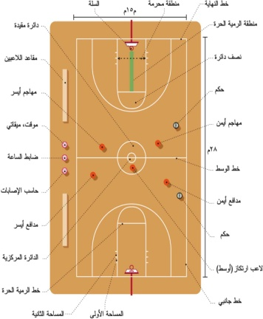
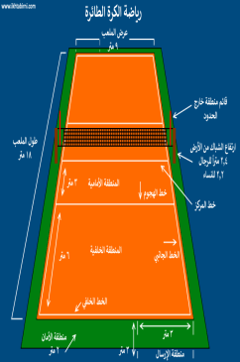

رسم توضيحي :-

* * * * * * *
* * * * * * *
* * * * * * *
* * * * * * *
*
وقوف الطلاب والمدرس

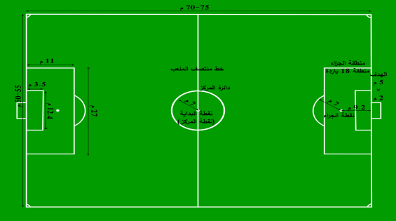

* * * * * * * * * * * * * * * * * * *
*
خروج الطلاب من الفضل بشكل طابور مع اشرف المدرس

الأهداف :
- تنميه الروح الرياضية
- إشراك جميع الطلاب في الأنشطة الرياضية
- تعويد الطلاب على حفظ النظام بالربط بين الحقوق والواجبات
- نشر الوعي الرياضي الداعي إلى ممارسه الرياضة لكسب اللياقة البدنية والنشاط الدائم وتقويه الجسم
- غرس روح التنافس الشريف بين أبنائنا الطلاب
- غرس القيم الأخلاقية بين أبنائنا الطلاب
- تحبيب الطلاب بالمدرسة
- القضاء على ظاهره الهروب من المدرسة
- القضاء على العادات السيئة منها مضغ القات والدخان خلال تنويع الأنشطة الرياضية
- بث روح النشاط والتعاون والتنافس بين الطلاب
- كسب علاقة أسريه بين الطالب والمدرس
- رفد الأندية والمنتخبات من خلال اكتشافهم وصقل هواياتهم
- بناء بنيه جسمانية للطالب من خلال ممارسته الدائمة للأنشطة الرياضية

الكابتن /
يوسف نصار الدغشي
التوقيع /

